T2 SISTEMAS DE FICHEROS
TIPOS DE FICHEROS POSIX:
- Fichero regular: se presenta el fichero como una secuencia ordenada de bytes organizados de manera secuencial, aunque realmente en memoria estén fragmentados. es el sistema operativo el que se encarga de mostrárnoslo totalmente seguido en vez de fragmentado.
- Directorios: fichero especial usado para agrupar ficheros y directorios relacionados. en unix, tenemos un único árbol de directorios independientemente del número de aparatos de memoria que tengamos. el so automáticamente cambia de un sistema de ficheros a otro, dando la imagen de ser un único dispositivo de memoria.
El nombre completo o ruta de un fichero se forma con la lista de directorios que hay que atravesar para llegar al fichero desde la raíz. tenemos nombres especiales, como “.” que se refiere al directorio actual y “..” que se refiere al directorio padre.
- Enlace simbólico: guarda la ruta o nombre completo de un fichero o directorio para acceder rápidamente a él. en unix, no se puede abrir como un archivo regular, tiene otras restricciones.
- Tubería con nombre (fifo): archivo para la comunicación de procesos.
- Socket: también comunica procesos, pero de otra manera.
- Fichero de dispositivos: archivos de programa específicos que veremos más adelante.

MODELO: el modelo de fichero que el SO presenta al programador es una secuencia ordenada de bits, como ya hemos dicho. El byte n, es el número de bytes que debo saltar para llegar hasta él.
Tenemos un puntero de posición en la secuencia del fichero que al leer o escribir avanza.
Por último, un descriptor de fichero fd nos ayuda a manejar el tema de permisos y posición. Estos permisos se determinan a la hora de abrir el fichero.
Lo que se presenta al programador es una tabla de entradas de directorio donde cada entrada contiene el nombre de un fichero y un número de nodo-i. También, un descriptor de directorio y una serie de operaciones específicas de directorios.
- Entradas especiales: todos los directorios suelen tener dos entradas especiales: “.” que es el propio directorio y “..” que es el directorio del padre. Estas entradas permiten el nombrado de ficheros con directorios o rutas relativas y así recorrer los árboles.
En este ejemplo, para acceder a home/miguel/claves:
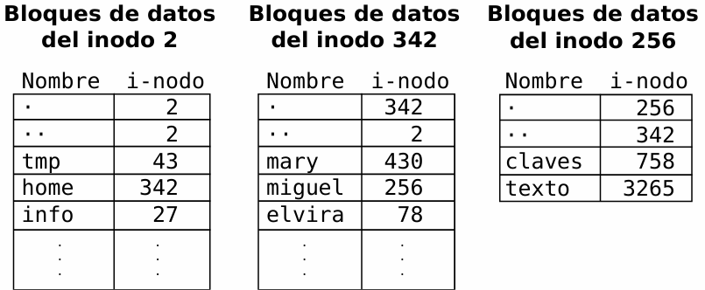
Interpretar /home/miguel/claves
Traer a memoria i-nodo 2 (conocido) y su[s] datos[s]
Buscar la cadena home para obtener el i-nodo 342
Traer a memoria i-nodo 342 (debe ser un directorio) y su[s] dato[s]
Buscar la cadena miguel para obtener el i-nodo 256
Traer a memoria i-nodo 256 (debe ser un directorio) y su[s] dato[s]
Buscar la cadena claves para obtener el i-nodo 758
Se lee el nodo-i 758 y ya se tienen los datos del fichero

API POSIX PARA DIRECTORIOS: un directorio se maneja con el descriptor obtenido al abrirlo.
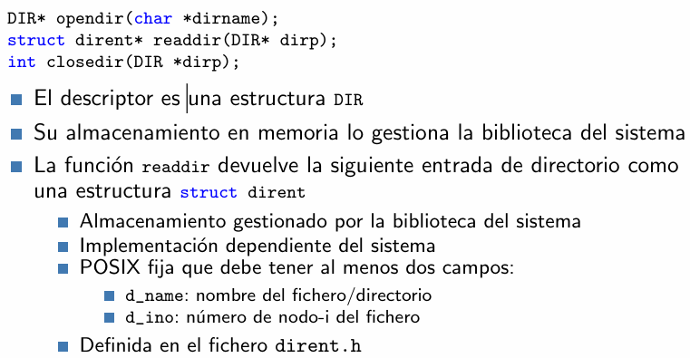

EXTENSIONES LINUX: Linux añade un campo a la estructura dirent llamado d_type que es el tipo de fichero. El uso de este campo ahorra llamadas a lstat.
- DTBLK: dispositivo orientado a bloques
- DTCHR: dispositivo orientado a caracteres
- DTDIR: directorio
- DTFIFO: tubería con nombre
- DTLNK: enlace simbólico
- DTREG: fichero regular
- DTSOCK: socket UNIX
- DTUNKNOWN: no se pudo identificar el tipo

ESTRUCTURA DEL SERVIDOR DE FICHEROS:
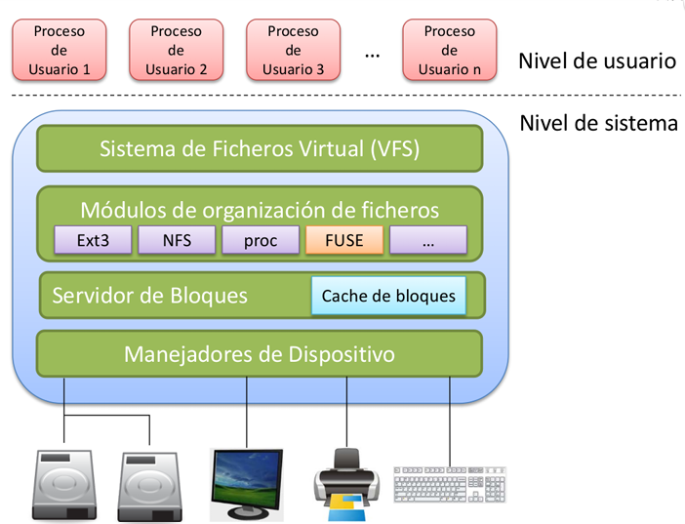
Tenemos un nivel de usuario donde se ejecutan todos los procesos, pero lo más interesante ocurre en el nivel del sistema y en sus partes.
- Sistema de ficheros virtual: se encarga de permisos de acceso a archivos para evitar accesos no admitidos por el usuario.
Se encarga de dotar de una interfaz al usuario para abstraer los distintos sistemas de ficheros y evita errores. Cuando vimos lo de los inodos, es esta capa la que se encarga de eso.
- Modulo de organización de ficheros: cuando se permite el paso, esta capa se encarga de utilizar el sistema de archivos adecuado. Cuando quiere acceder al bloque, usa el servidor de bloques. Traduce desplazamientos lógicos a números de bloques físicos.
- Servidor de bloques: realiza el acceso por bloques a la memoria y guarda una cache de los últimos bloques utilizados. Abstrae de los SSFF los controladores de los discos. Suele usar política LRU.
- Manejador de dispositivos: para dispositivos externos y su uso.

RECUERDO DE POLÍTICAS DE ESCRITURA:
- Escritura inmediata (write-through): cada actualización en cache escribe directamente en el disco. Mal rendimiento.
- Escritura diferida (write-back): un bloque se escribe en disco cuando se va a sacar de la cache y está marcado como dirty. Problemas de fiabilidad.
- Escritura retrasada (delayed-write): se escriben los bloques modificados en disco cada x tiempo. Dependiendo de la importancia será antes o después.
- Escritura al cierre: cuando se cierra un archivo se escribe en disco lo modificado.
ORGANIZACIÓN DE FICHEROS:
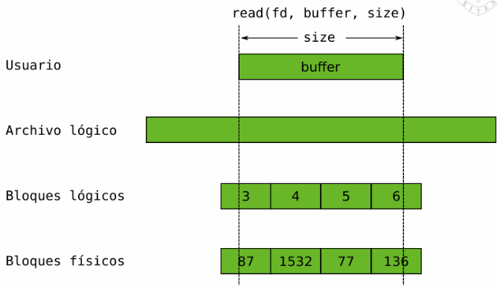
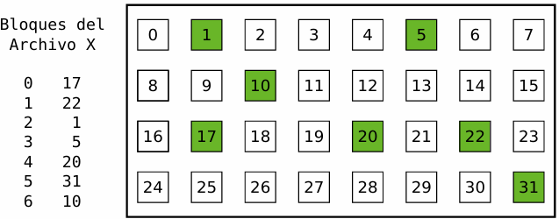
VISTA DEL SO: el programador solo ve un array de bytes con un puntero de posición, mientras que por debajo el sistema operativo ve un conjunto de bloques en el disco. El se encarga de saber cuales pertenecen a un archivo y en que orden.
Cuando el usuario pide read(fd, buffer, size) el SO debe conocer donde está este archivo lógico y su correspondencia en bloques lógicos y estos en bloques físicos.

ASIGNACIÓN DE BLOQUES:
- Bloques contiguos: usado en CD-ROM y cintas.
+ Ventajas: acceso secuencial óptimo con lecturas anticipadas y un fácil acceso.
+ Desventajas: fragmentación externa, hay que declarar el tamaño antes y hay problemas de compactación de la memoria. Como máximo podemos tener numBloques * tamBloque ficheros.
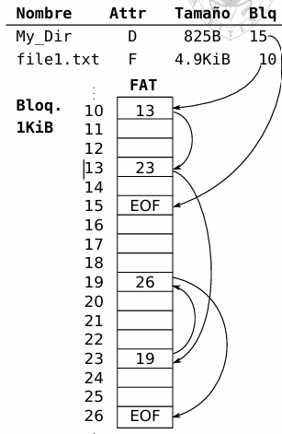
- Bloques de listas enlazadas: se usaba en FAT (File Allocation Table).
En el directorio guardamos el número del primer bloque físico que se utiliza para almacenar el primer bloque lógico del fichero. Con una tabla almacenamos los siguientes bloques.
Cada versión de FAT indica el número de bits utilizados para identificar un bloque, ya que cada vez había más bloques.
No se guarda el enlace en el propio bloque y se usa la tabla para no perder la multiplicidad de potencias de dos, lo cual es necesario para simplicidad de cálculos.

No hay fragmentación y se aprovecha mejor el espacio, pero con la falta de localidad que tiene el acceso se vuelve ineficiente e irregular. A cada tiempo hay que hacer compactaciones.

- Bloques indexados: UFS, FFS (Fast File System), ext2, etc.
Guardar la tabla de direcciones de cada fichero es muy costoso en términos de memoria, así que se asume que todos los ficheros son pequeños y guardamos solo un poquito. Si el fichero se hace más grande, pedimos más memoria y lo anexamos de manera arbórea.
Cada fichero tiene una estructura llamada índice donde la entrada n es la id del bloque físico que contiene el bloque físico n.
Partimos desde el Nodo-i, que contiene información básica del fichero como tamaño, fechas, protección, etc.
Además, tiene 12 entradas directas, una simple, una doble y una triple. Cuando se nos llenan las 12 entradas simples, se solicita más memoria para un bloque de un KiB que va a tener 1024 entradas para mas entradas y se guarda la dirección en el indirecto simple.
Si necesitamos incluso más, en el indirecto simple doble guardamos la dirección de un bloque que será como un indirecto simple de 1024 entradas donde puede haber un directo de 1024 en cada uno (1024^2). Igual con el triple.
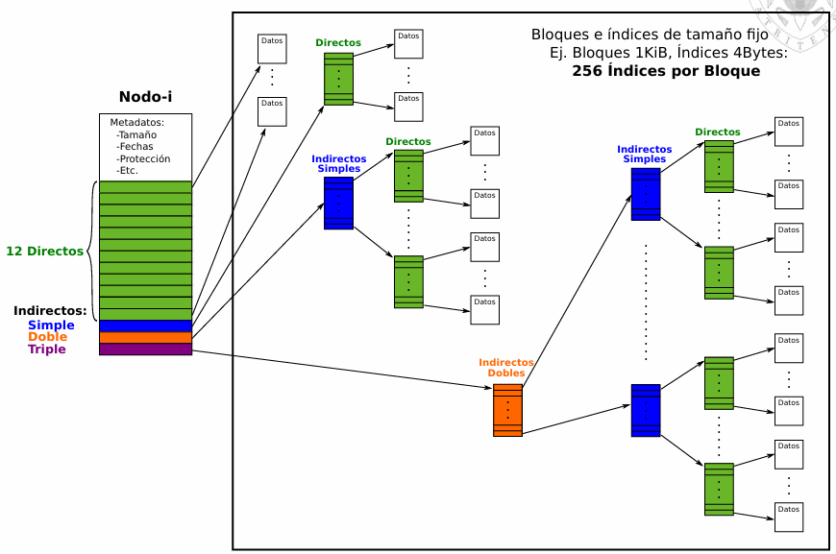

+ Acceso al n-esimo byte:
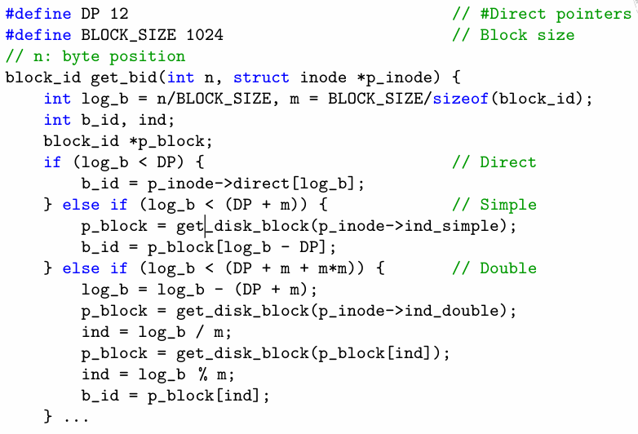
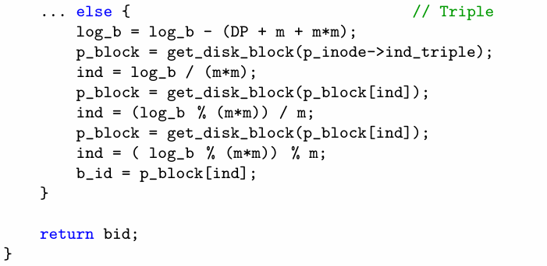

+ Tamaño máximo de un fichero:
Según la organización va a ser:
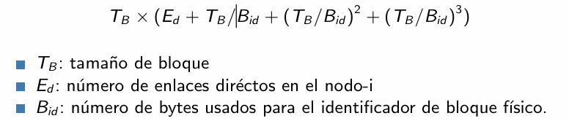

- Árboles de extents: grupos de bloques contiguos. NTFS, JFS, Reiser4, HSF, XFS, etc.
Se guarda el bloque lógico del primero (offset), el primer bloque físico (start) y el número de bloques del extent (length).
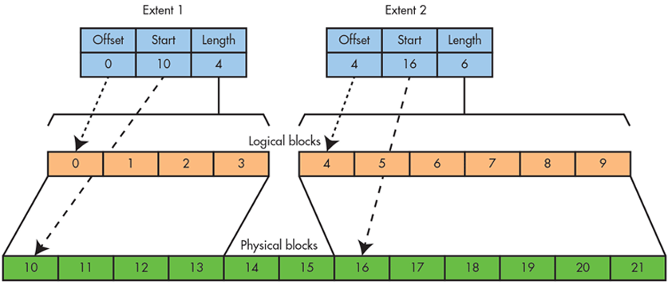
Se guardan árboles balanceados de esto, dando un acceso homogéneo a todo el fichero.

GESTIÓN DEL ESPACIO LIBRE:
- Mapa de bits: tamaño del mapa = tamaño del disco / (8 * tamaño del bloque).
Ej: 16Gib / (8 * 1KiB) = 2MiB.
- Bloques libres enlazados.
- Lista de bloques libres implementada como pila o cola.
- Indexación de bloques libres. El espacio libre se indexa como fichero sobre bloques de tamaño fijo.

DIRECTORIOS: fichero especial que agrupa ficheros y otros directorios relacionados. Es una relación lógica, pues en el directorio hay una lista de nombres de ficheros, no contiene los ficheros en sí. Tampoco se almacenan juntos en el disco los ficheros.
El conjunto de directorios SF forma una estructura de árbol y para llegar a un fichero llegamos con la lista de directorios que hay que atravesar para llegar.
Se puede hacer la estructura almacenando los atributos del fichero en la propia entrada o almacenar solo el nombre y el id y el resto en otro fichero (i-nodos).
Tenemos las entradas especiales que ya habíamos mencionado (“.” y “..”).
- Llamadas al sistema:
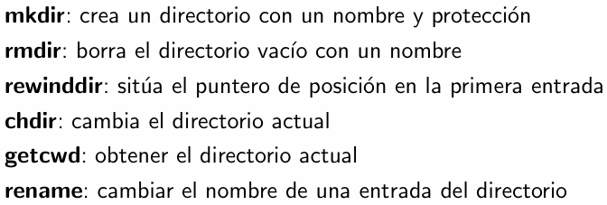

POSIX ENLACE DURO:
En posix tenemos el concepto de enlace duro, que es duplicar una referencia a un fichero como si fueran punteros. El enlace es el mismo para los dos, por lo que ambos ven las modificaciones.
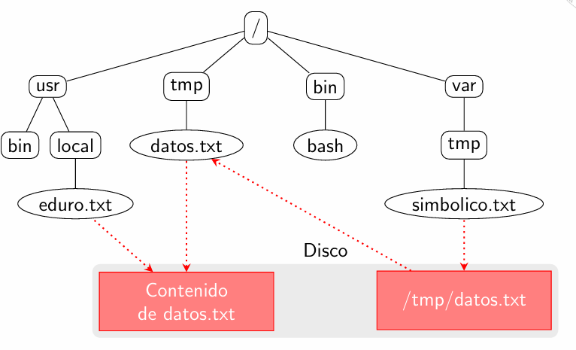
Sin embargo, borrar uno de los ficheros no borra el real, solo quita la referencia. Para eliminarlo del disco, hay que eliminar todas las referencias.
No hay enlaces duros a directorios.
Se crea con ln fich1 fich2. Se ve con ls -li.

ENLACE SIMBÓLICO: tipo especial de fichero cuyo contenido es el nombre del fichero al que apunta. Al hacer open sobre el enlace el SO abre el fichero apuntado y no el enlace.
Si se borra el archivo original, en enlace sigue apuntando a un fichero que no existe y da error. Si se vuelve a crear un fichero con el mismo nombre, este enlace le apuntará.
Si hay enlaces simbólicos a directorios. Se hace con ln -s fich1 fich2.
ESTRUCTURA EN DISCO DEL SISTEMA DE FICHEROS:
FORMATEADO DEL DISCO: el sistema de ficheros almacena una serie de estructuras en disco para poder identificar los ficheros y su contenido.
Se crean sobre particiones (porción del disco a la que se dota de identidad propia y puede ser manipulada por el SO como una entidad lógica independiente) o volúmenes (conjunto de particiones de disco que se tratan por el SO como una única entidad lógica).
Con las particiones, el SO crea las estructuras necesarias para el SF.

SECTOR Y CLÚSTER:
- Sector: mínima unidad de transferencia que puede manejar el controlador de disco. Normalmente 512B.
- Clúster: agrupación lógica de sectores del disco que representa la unidad de transferencia mínima que usa el sistema de ficheros. Un fichero, ocupará como mínimo un clúster.
- Puede haber fragmentación interna si son muy grandes, porque no se aprovecha el espacio.

